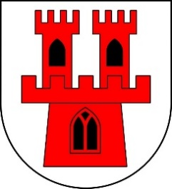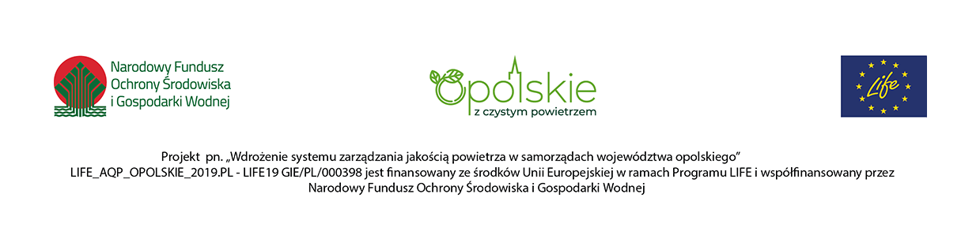

Dbajmy wspólnie o środowisko!

SPOTKANIE

EDUKACYJNO-INFORMACYJNE

**NA SPOTKANIU BĘDZIE MOWA O:**

- ŹRÓDŁACH I RODZAJACH ZANIECZYSZCZEŃ POWIETRZA

- WPŁYWIE ZANIECZYSZCZEŃ NA NASZE ZDROWIE

- DOTACJACH NA WYMIANĘ ŹRÓDEŁ CIEPŁA

- CENTRALNEJ EWIDENCJI EMISYJNOŚCI BUDYNKÓW

**17 marca 2022 r. (czwartek)**

**Godz. 17:00**

**Ośrodek Kultury i Rekreacji**

**Ul. Kasztanowa 16, 49-200 Grodków**